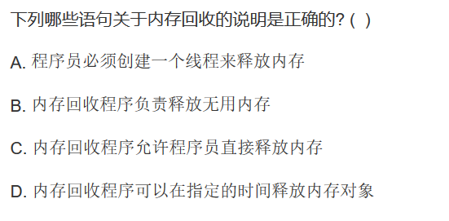

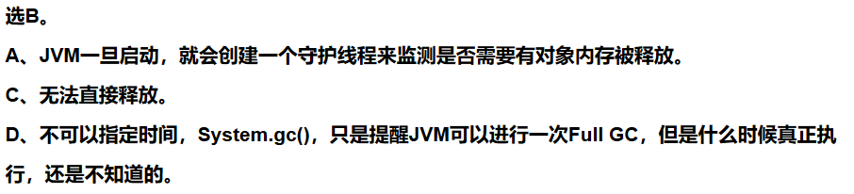

IMG_256

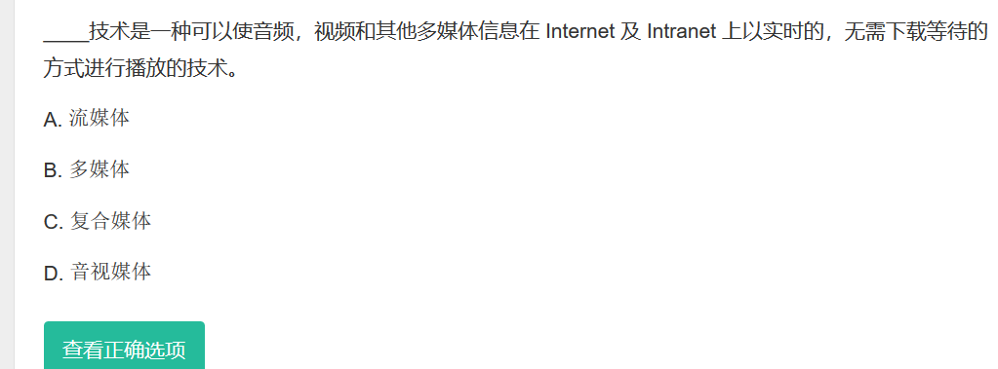

答案：A

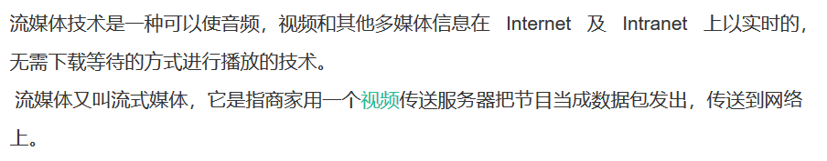

\*---------------------------------------------------\*\*\*\*\*\*\*\*\*\*\*\*\*\*\*\*\*\*\*\*\*\*\*\*\*\*\*\*\*\*\*\*\*\*\*\*\*\*\*\*\*\*\*\*\*

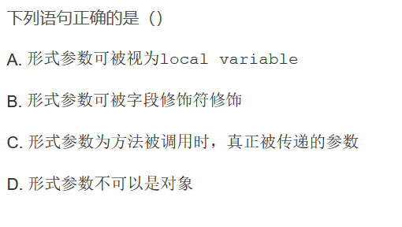

答案A

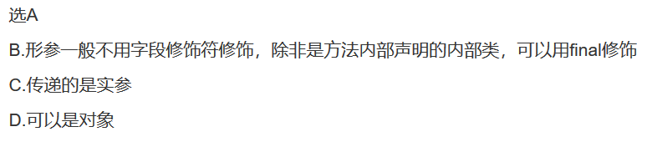

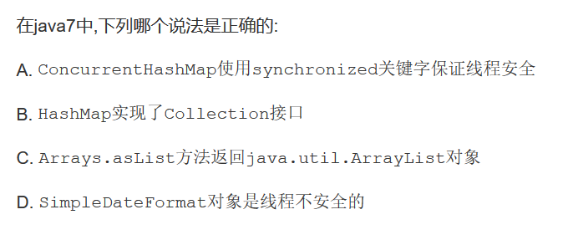

答案：D

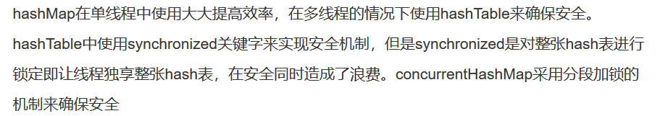



IMG_256